THIẾT KẾ VÀ CHẾ TẠO HỆ THỐNG GIÁM SÁT TƯ THẾ VÀ SỨC KHỎE THÔNG MINH CHO NGƯỜI DÙNG VĂN PHÒNG ỨNG DỤNG YOLO VÀ IOT
NGUYỄN HOÀNG PHÚC¹, CAO TRÍ LONG¹, NGUYỄN THÀNH TÀI¹,
ĐINH DUY KHÁNH¹, NGUYỄN ANH VINH¹

¹ Khoa công nghệ Điện tử, Trường ĐH Công Nghiệp Thành Phố Hồ Chí Minh,
* nguyenanhvinh@iuh.edu.vn

Tóm tắt. Trong bài báo này, chúng tôi nghiên cứu và xây dựng hệ thống giám sát sức khỏe thông minh tích hợp AI và IoT nhằm giải quyết các vấn đề về bệnh lý văn phòng. Hệ thống sử dụng vi điều khiển ESP32-S3 thu thập dữ liệu nhịp tim, nồng độ oxy trong máu (SpO2) từ cảm biến MAX30102 và hình ảnh từ camera OV2640. Dữ liệu hình ảnh được truyền qua giao thức HTTP đến máy chủ cục bộ (Local Server) để xử lý bằng mô hình học sâu YOLOv11 tích hợp thuật toán SVM (Support Vector Machine) nhằm phân loại tư thế ngồi. Kết quả thực nghiệm cho thấy mô hình AI đạt độ chính xác trên 90% trên tập kiểm thử. Hệ thống có khả năng cảnh báo thời gian thực khi phát hiện tư thế sai hoặc ngồi quá lâu thông qua còi báo và giao diện Web Dashboard, giúp người dùng điều chỉnh thói quen làm việc và bảo vệ sức khỏe.
Từ khóa. IoT, YOLOv11, Pose Estimation, ESP32-S3, Sức khỏe văn phòng.
DESIGN AND IMPLEMENTATION OF A SMART POSTURE AND HEALTH MONITORING SYSTEM FOR OFFICE USERS USING YOLO AND IOT
Abstract. In this paper, we investigate and build a smart health monitoring system integrating AI and IoT to address office-related health issues. The system uses an ESP32-S3 microcontroller to collect heart rate and blood oxygen saturation (SpO2) data from the MAX30102 sensor and images from the OV2640 camera. Image data is transmitted via HTTP protocol to a local server for processing using a YOLOv11 deep learning model integrated with an SVM (Support Vector Machine) algorithm for sitting posture classification. Experimental results show that the AI model achieves an accuracy of 90% on the validation set. The system is capable of real-time warning upon detecting incorrect posture or prolonged sitting through a buzzer and a Web Dashboard interface, helping users adjust their working habits and protect their health.
Keywords. IoT, YOLOv11, Pose Estimation, ESP32-S3, Office health.

GIỚI THIỆU
Với sự phát triển của xã hội hiện đại, nhân viên văn phòng thường xuyên phải đối mặt với các nguy cơ về sức khỏe do thói quen ngồi làm việc sai tư thế và ngồi liên tục trong thời gian dài. Các bệnh lý về cơ xương khớp, cong vẹo cột sống và giảm tuần hoàn máu đang trở thành vấn đề cấp thiết . Các giải pháp hiện có trên thị trường thường là các thiết bị đeo (wearables) chỉ đo được chỉ số sinh tồn mà thiếu khả năng giám sát tư thế toàn thân, hoặc các hệ thống camera giám sát đắt tiền khó triển khai cá nhân.
Trong bài báo này, chúng tôi đề xuất xây dựng hệ thống giám sát sức khỏe thông minh kết hợp giữa thị giác máy tính (Computer Vision) và Internet vạn vật (IoT). Khác với các nghiên cứu trước đây thường xử lý AI trực tiếp trên vi điều khiển với hiệu năng thấp hoặc gửi dữ liệu lên Cloud với độ trễ cao, giải pháp của chúng tôi sử dụng kiến trúc xử lý biên (Edge Computing) với Server cục bộ mạnh mẽ chạy mô hình YOLOv11s-pose kết hợp SVM. Hệ thống không chỉ đo lường các chỉ số sức khỏe (BPM, SpO2) mà còn phân tích tư thế ngồi theo thời gian thực, đưa ra cảnh báo đa cấp độ để người dùng chủ động điều chỉnh.
Nội dung còn lại của bài báo được bố trí như sau. Tiếp theo phần giới thiệu là phần xây dựng hệ thống. Các kết quả thực nghiệm được trình bày kế đó. Sau cùng, kết luận và một số hướng phát triển cho bài báo được đưa ra.

PHÂN TÍCH VÀ THIẾT KẾ HỆ THỐNG

Tổng quan hệ thống
Hệ thống giám sát và theo dõi sức khỏe thông minh được xây dựng dựa trên phương pháp nghiên cứu thực nghiệm, kết hợp giữa thiết kế phần cứng nhúng và lập trình trí tuệ nhân tạo (AI). Kiến trúc tổng thể sử dụng mô hình xử lý phân tán, bao gồm bốn khối chức năng chính tương tác chặt chẽ với nhau: Khối Cảm biến, Khối Xử lý (ESP32-CAM), Khối Thiết bị Chấp hành và Khối Kết nối/Truyền thông. Khối xử lý trung tâm sử dụng vi điều khiển ESP32-S3 WROOM 1 N16R8 lõi kép (Dual-core) , có nhiệm vụ điều phối và thu thập dữ liệu đầu vào từ Camera OV2640 (hình ảnh tư thế) và Cảm biến MAX30102 (chỉ số sinh hiệu). Dữ liệu hình ảnh sau đó được truyền tải an toàn qua giao thức HTTPS và công nghệ Cloudflare Tunnel đến một Server AI cục bộ (Flask Server). Tại Server, mô hình YOLOv11s-pose kết hợp thuật toán SVM được thực thi để phân loại tư thế ngồi. Kết quả cảnh báo và trạng thái cuối cùng được gửi về thiết bị để hiển thị trực quan trên Màn hình OLED và phát tín hiệu âm thanh thông qua Module Buzzer.
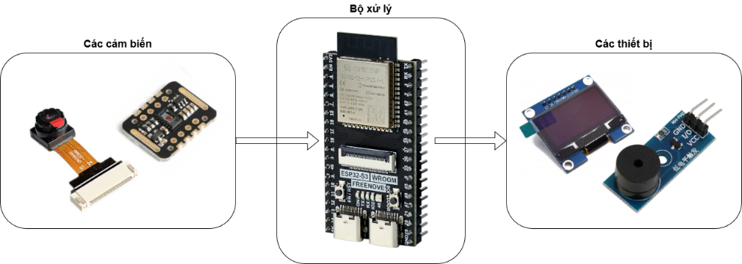
a. Sơ đồ kết nối hệ thống.
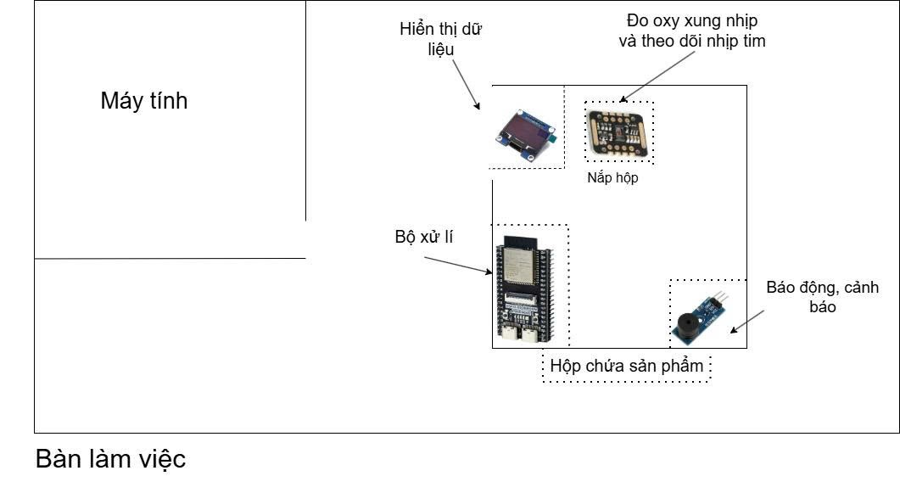
b. Sơ đồ bố trí phần cứng.
Hình 2.1: Hệ thống theo dõi tư thế và sức khỏe thông minh
Sơ đồ bố trí này minh họa cách thức tích hợp các mô-đun phần cứng của hệ thống giám sát tư thế và sức khỏe thông minh trong môi trường văn phòng điển hình.
Mô hình thiết bị được đặt trên bàn làm việc, hướng về phía người dùng, bao gồm các thành phần chính được bố trí trong và ngoài hộp bảo vệ.
- Bộ xử lý (MCU): Đặt bên trong Hộp chứa sản phẩm đóng vai trò là lõi điều khiển trung tâm.
- Hiển thị dữ liệu (Màn hình OLED): Đặt phía trước mặt hộp. Chức năng là hiển thị các thông số tức thời (HR, SpO₂) và trạng thái cảnh báo.
- Đo oxy xung và theo dõi nhịp tim (Cảm biến MAX30102): Đặt trên Nắp hộp ở vị trí dễ tiếp cận để người dùng đặt ngón tay vào nhằm thu thập dữ liệu sinh hiệu.
- Báo động, cảnh báo (Buzzer): Đặt góc phải hộp chứa sản phẩm để phát ra tín hiệu âm thanh đa cấp độ khi phát hiện tư thế sai hoặc ngồi quá lâu.
- Vị trí tương tác: Thiết bị được bố trí ở góc bàn, đối diện với người dùng (người dùng làm việc với Máy tính trên Bàn làm việc), tối ưu hóa cho việc thu thập hình ảnh tư thế ngồi và tiện lợi cho việc đo sinh hiệu định kỳ.
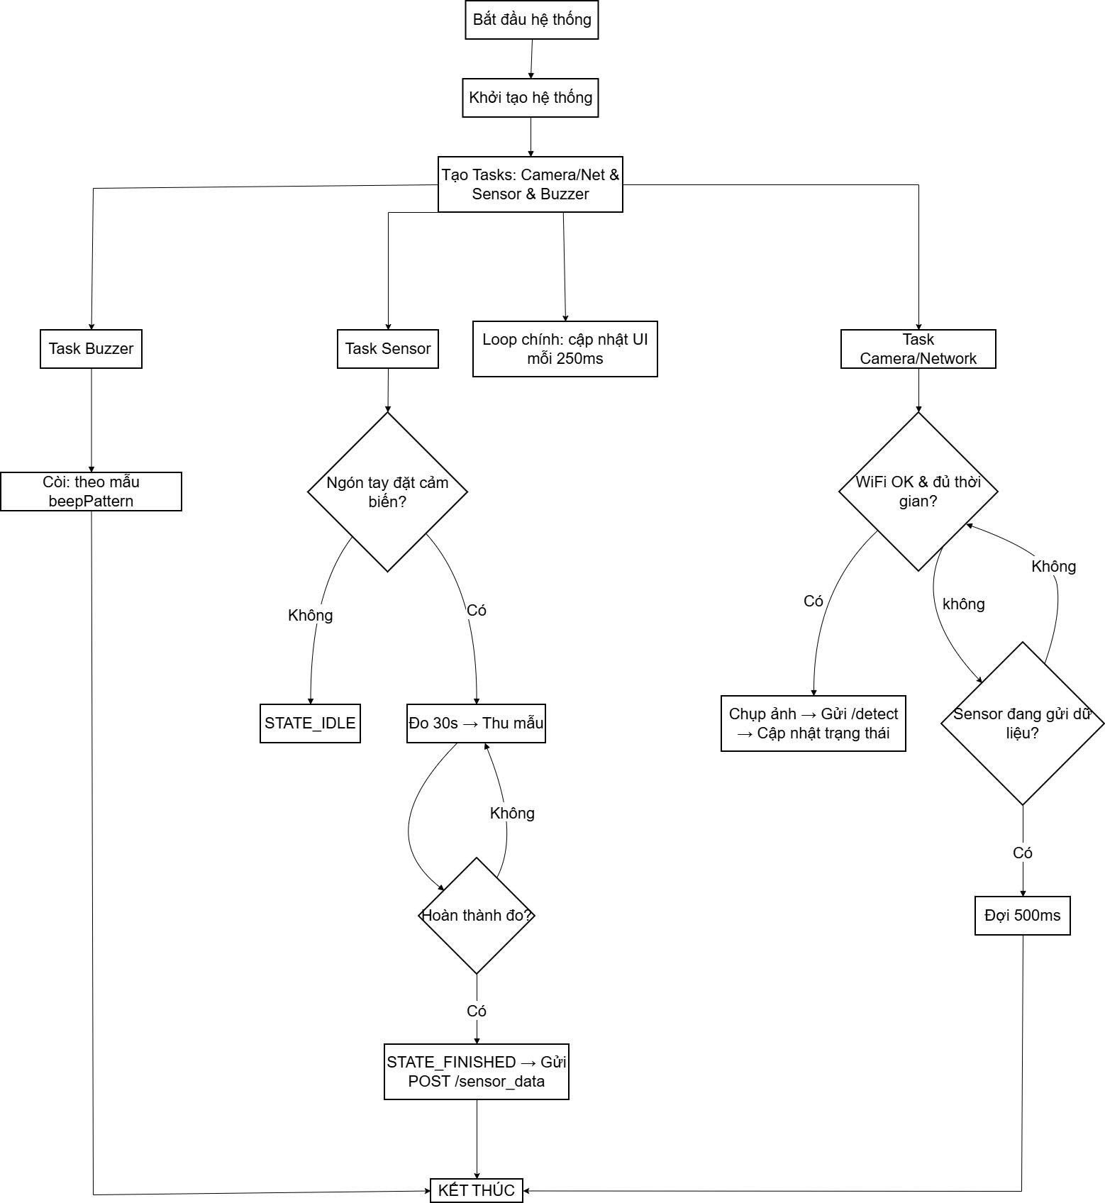
Hình 2.2: Cách hoạt động của hệ thống.

Nhận diện dáng ngồi
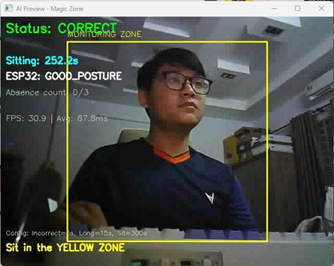
Hình 2.3: Kỹ thuật học sâu để nhận dạng dáng ngồi
Trình tự các bước phân loại tư thế ngồi theo phương pháp học sâu kết hợp học máy được thể hiện qua luồng dữ liệu giữa ESP32 và Server AI.
Sau khi được chụp bởi camera OV2640, ảnh JPEG được gửi qua giao thức HTTPS POST đến Server AI thông qua Cloudflare Tunnel. Tại Server AI, ảnh vào sẽ được tiền xử lý và chạy qua mô hình YOLOv11s-pose để trích xuất 5 Keypoints chính (Mũi, 2 Vai, 2 Hông) trên cơ thể người. Vector đặc trưng từ các Keypoint này được chuẩn hóa và đưa vào thuật toán Support Vector Machine (SVM) để phân loại tư thế thành Đúng hoặc Sai.
Kết quả phân loại và các mã trạng thái cảnh báo (0: Đúng, 1: Sai, 3: Sai Lâu, 4: Ngồi Lâu, 2: Vắng mặt) được trả về cho ESP32-S3 dưới dạng JSON. ESP32-S3 sử dụng kết quả này để thực thi các tác vụ chấp hành:
- Nếu status_code là 1, 3, hoặc 4 (tư thế sai hoặc ngồi lâu), ESP32 sẽ kích hoạt Buzzer theo các mẫu âm thanh khác nhau (ví dụ: Bíp đơn cho sai thông thường, Bíp liên tục cho sai lâu nguy hiểm) và hiển thị cảnh báo lên màn hình OLED.
- Nếu status_code là 0 (Đúng), ESP32 sẽ tắt Buzzer và hiển thị trạng thái CORRECT.
- Đồng thời, dữ liệu trạng thái được đồng bộ hóa lên Web Dashboard giúp người dùng theo dõi trực quan các chỉ số, thời gian ngồi và hình ảnh tư thế mới nhất.
  - Các thư viện và công nghệ cốt lõi được sử dụng trong mô-đun AI và truyền thông gồm:
- Ultralytics YOLO - Thư viện học sâu cho việc phát hiện người và trích xuất tọa độ khớp cơ thể (Pose Estimation).
- Scikit-learn (SVM) - Thư viện dùng để huấn luyện và triển khai mô hình phân loại tư thế cuối cùng.
- Flask (Python) - Framework xây dựng Server AI cục bộ, xử lý request nhận ảnh từ ESP32 và phản hồi JSON.
- OpenCV (cv2) - Thư viện thị giác máy tính dùng để đọc, giải mã và tiền xử lý hình ảnh.
- Cloudflare Tunnel - Công nghệ thiết lập kết nối an toàn (HTTPS) giữa ESP32 và Server cục bộ, vượt qua rào cản NAT/tường lửa.
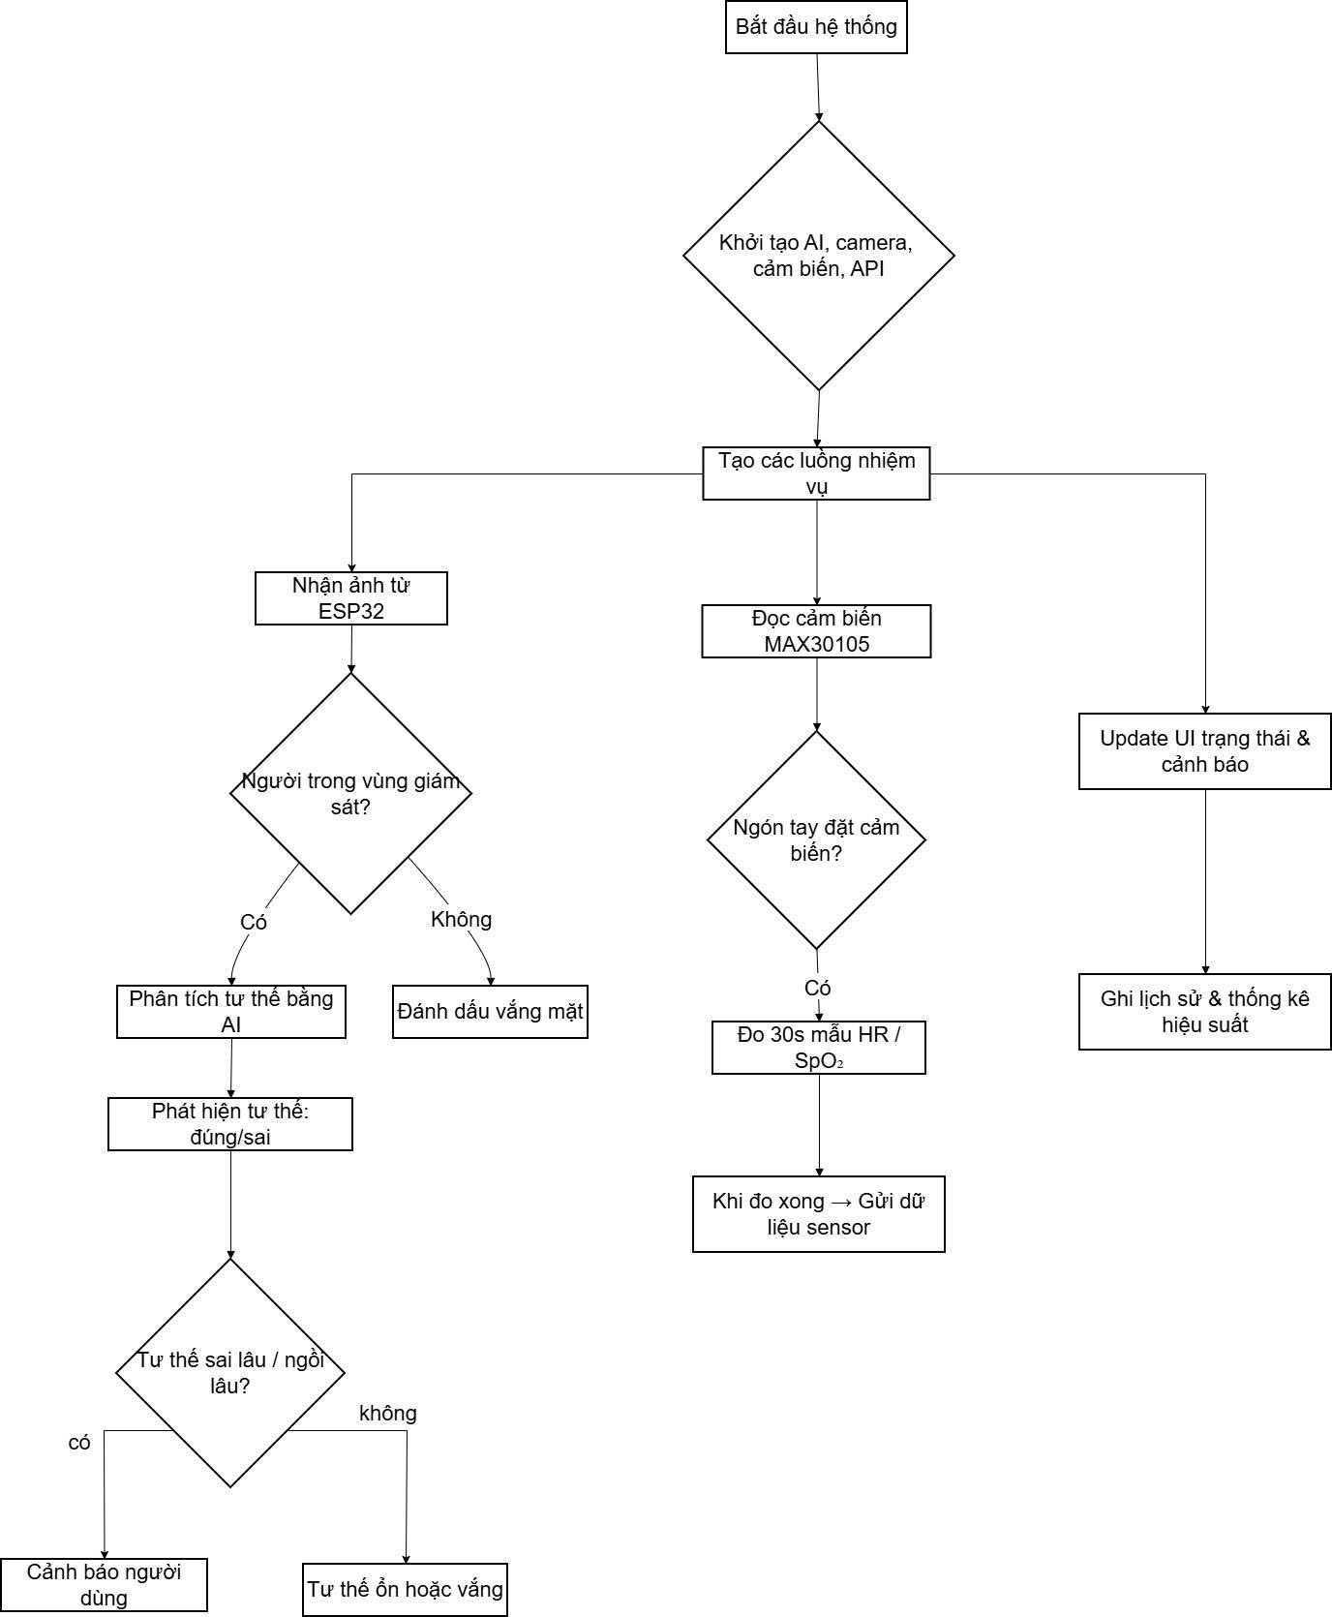

Hình 2.4: Luồng hoạt động khi kết nối với server AI

Thiết kế Web

Website Dashboard đóng vai trò là giao diện người-máy (Human-Machine Interface) trung tâm, cho phép người dùng giám sát và cấu hình hệ thống một cách trực quan và an toàn.
a) Kiến trúc và Bảo mật
- Truy cập: Website yêu cầu Đăng nhập với cơ chế phân quyền (Nhân viên/Quản lý) để bảo vệ dữ liệu sức khỏe cá nhân .
- Kết nối: Giao diện cung cấp khu vực Cấu hình kết nối, cho phép người dùng nhập URL Server API (Ví dụ: https://hphuc.esp32s3cam-pose-daktn5.id.vn) để kiểm tra và thiết lập đường truyền tới Backend Flask qua Cloudflare Tunnel.
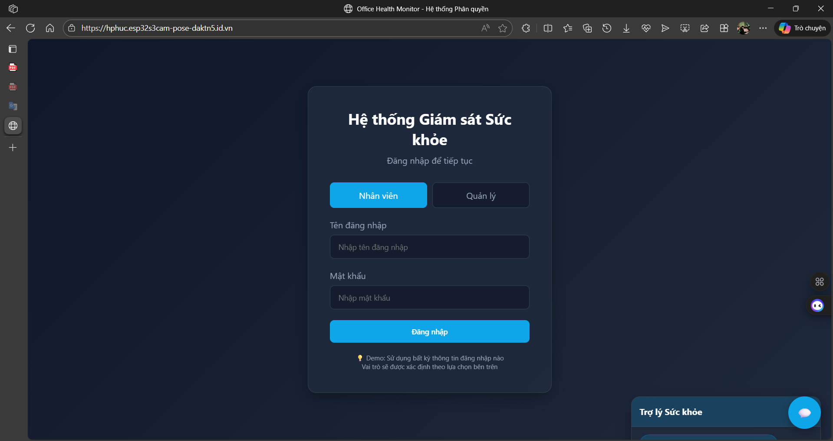
Hình 2.5: Màn hình đăng nhập
b) Giám sát và Hiển thị Thời gian thực
Giao diện chính được thiết kế tối ưu với chế độ Dark Mode và hiển thị các khối thông tin sau:
- Chỉ số chính (Metric Cards): Hiển thị các giá trị số lớn, bao gồm:
  - Nhịp tim (HR): Đơn vị bpm.
  - Độ bão hòa Oxy (SpO2): Đơn vị %.
  - Tư thế: Hiển thị trạng thái phân loại cuối cùng từ AI (Vắng mặt, Đúng, Sai).
- Xu hướng & Biểu đồ (Trend Chart):
  - Sử dụng biểu đồ đường để trực quan hóa sự biến thiên của Nhịp tim (màu đỏ) và SpO2 (màu xanh dương) theo trục thời gian giúp người dùng dễ dàng phát hiện các biến động sức khỏe.
- Thống kê Hoạt động (Activity Stats):
  - Cung cấp các thông số tổng hợp về thói quen làm việc, bao gồm: Thời gian ngồi, Thời gian di chuyển, Thời gian sai tư thế và Thời gian nguy hiểm (thời gian ngồi lâu tích lũy).
- Minh họa & Theo dõi AI:
  - Khu vực hiển thị Ảnh mẫu tư thế gần nhất (Đúng/Sai).
  - Hiển thị thông tin về tốc độ xử lý của Server (Ví dụ: FPS xử lý: 3.5 FPS) và trạng thái theo dõi người dùng ("Đang tìm người ngồi") trong Monitor Zone.
c) Cấu hình và Quản lý dữ liệu
- Cấu hình Monitor Zone:
  - Cho phép người dùng tùy chỉnh vị trí vùng giám sát (Monitor Zone) bằng cách nhập các giá trị Vùng trái (X1), Vùng trên (Y1), Vùng phải (X2), và Vùng dưới (Y2) dưới dạng phần trăm (%).
  - Giao diện cũng bao gồm chức năng Reset Vùng Giám Sát để làm mới hệ thống nhận diện.
- Cài đặt Cảnh báo:
  - Cung cấp các trường nhập liệu để người dùng tự điều chỉnh các ngưỡng quan trọng:
    - Ngưỡng HR min/max và SpO2 min.
    - Cảnh báo sai tư thế (giây): Ngưỡng thời gian ngồi sai trước khi phát còi (Ví dụ: 5 giây).
    - Cảnh báo sai lâu (giây): Ngưỡng thời gian ngồi sai nguy hiểm (Ví dụ: 15 giây).
- Quản lý dữ liệu:
  - Cho phép người dùng tùy chọn tần suất làm mới dữ liệu (Ví dụ: 1.5 giây).
  - Tích hợp tính năng Export CSV để tải về lịch sử trạng thái đo lường và phân tích offline.
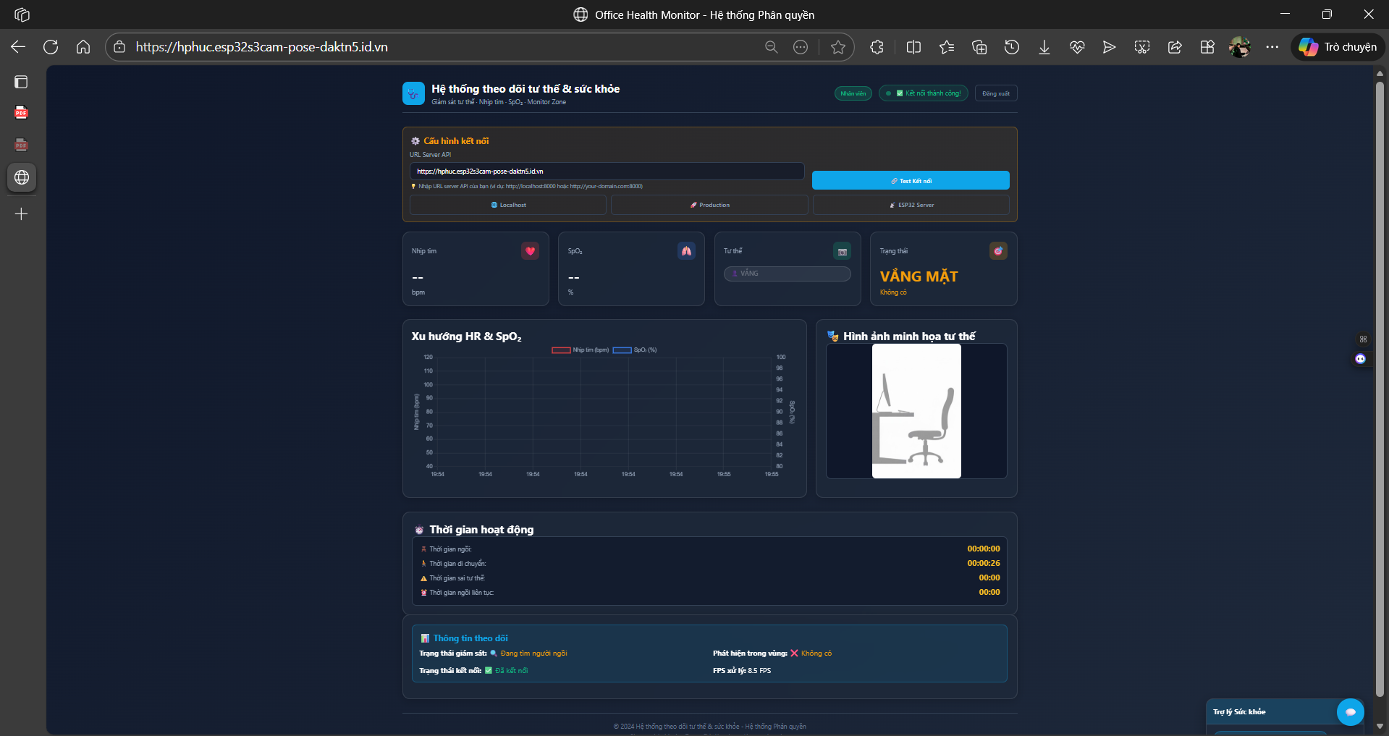
Hình 2.6: Màn hình đăng nhập với tư cách nhân viên
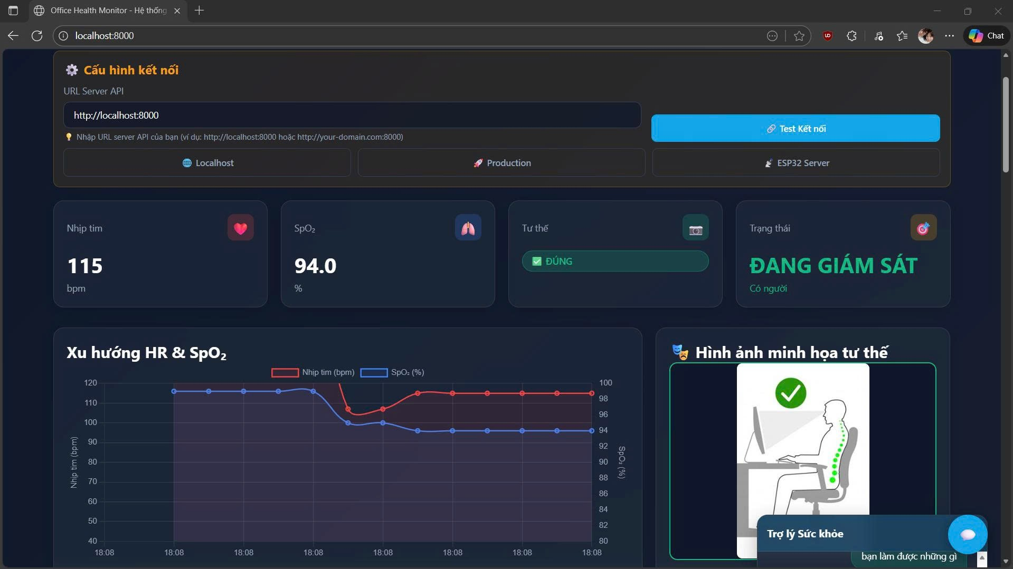
Hình 2.7: Màn hình đăng nhập với tư cách quản lý
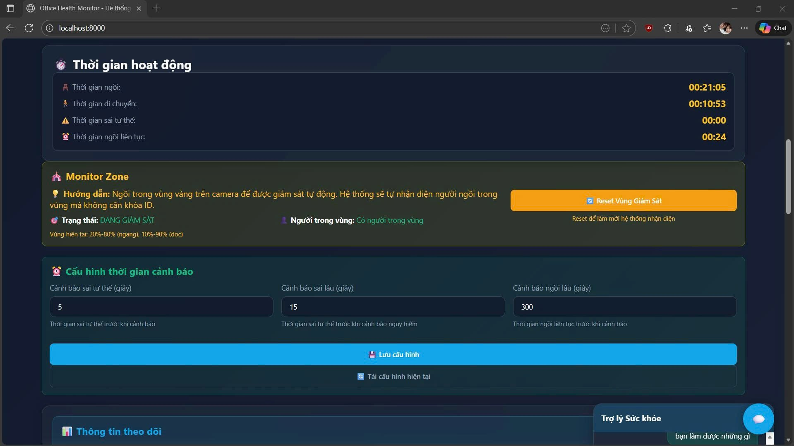
Hình 2.7: Màn hình đăng nhập với tư cách quản lý
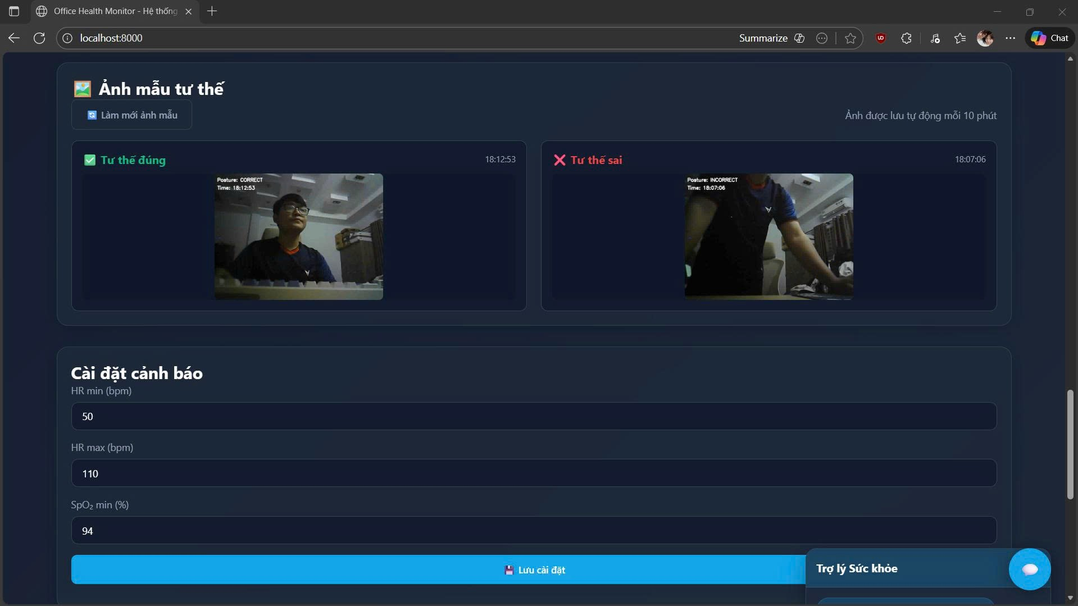
Hình 2.7: Màn hình đăng nhập với tư cách quản lý
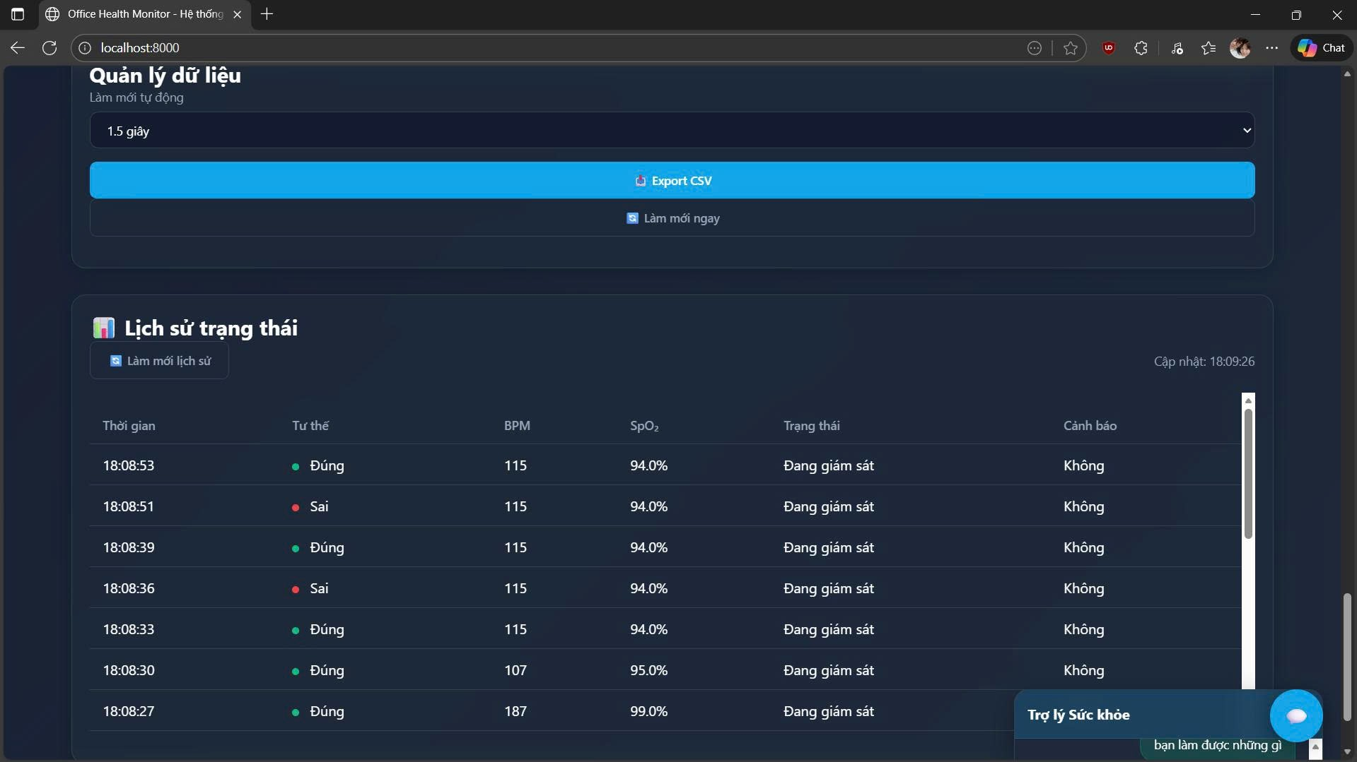
Hình 2.7: Màn hình đăng nhập với tư cách quản lý

KẾT QUẢ
Huấn luyện AI tầng 1
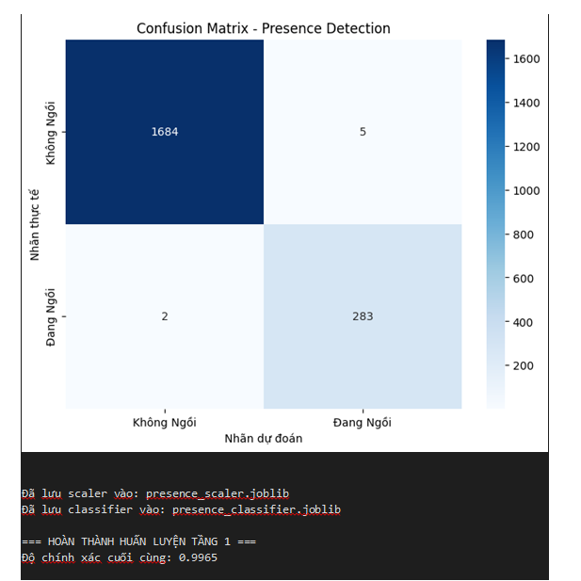
Hình 3.1: Kết quả train AI tầng 1

Huấn luyện AI tầng 2

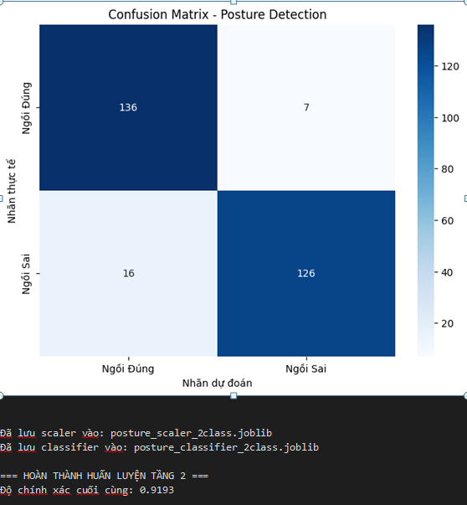
Hình 3.2: Kết quả train AI tầng 2

Khi nhận diện ngồi đúng
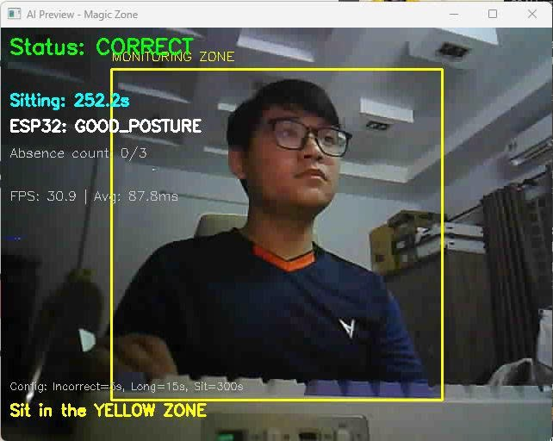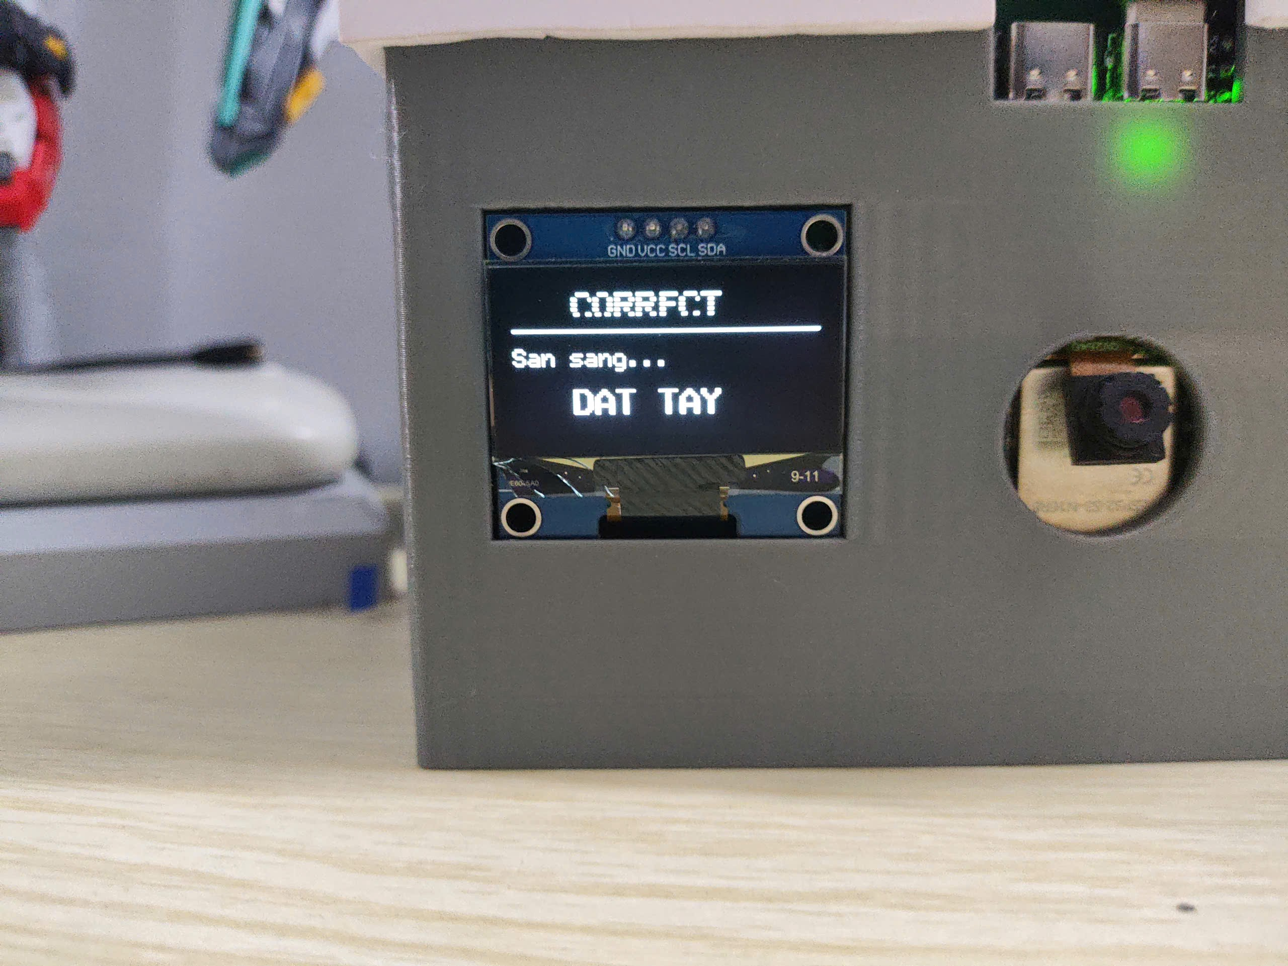
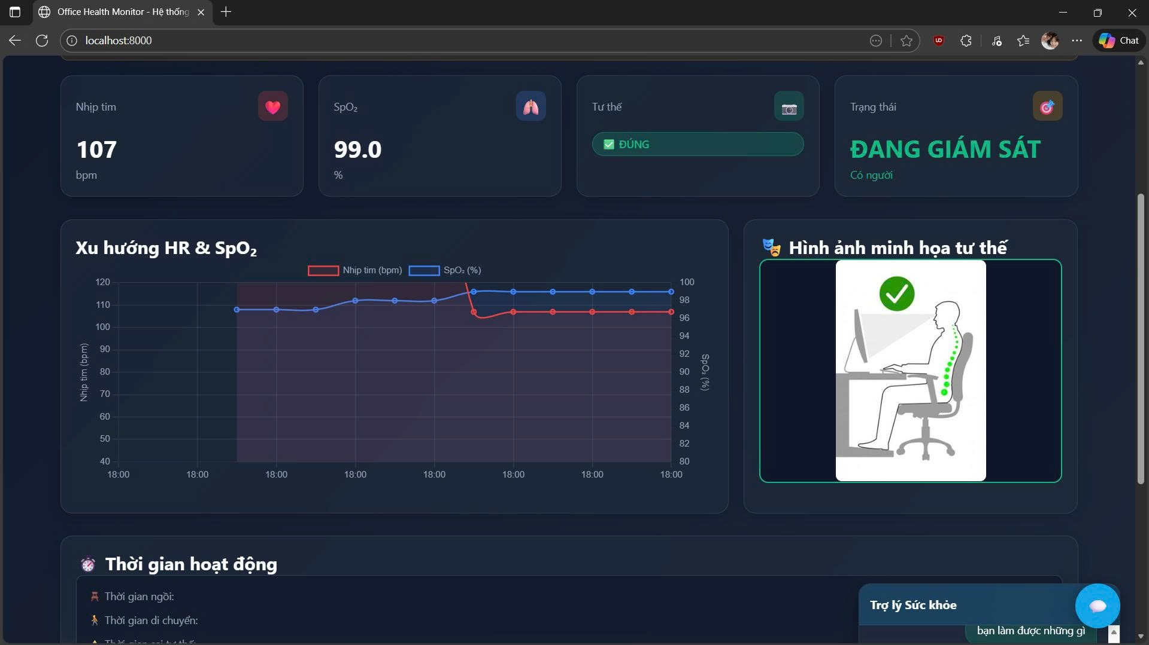
Hình 3.3: Kết quả ngồi đúng
Khi nhận diện ngồi sai
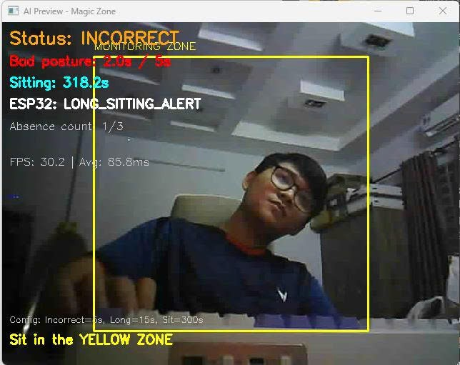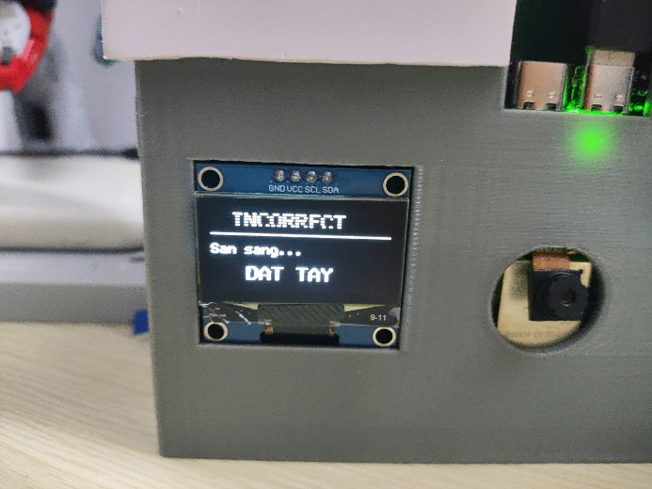
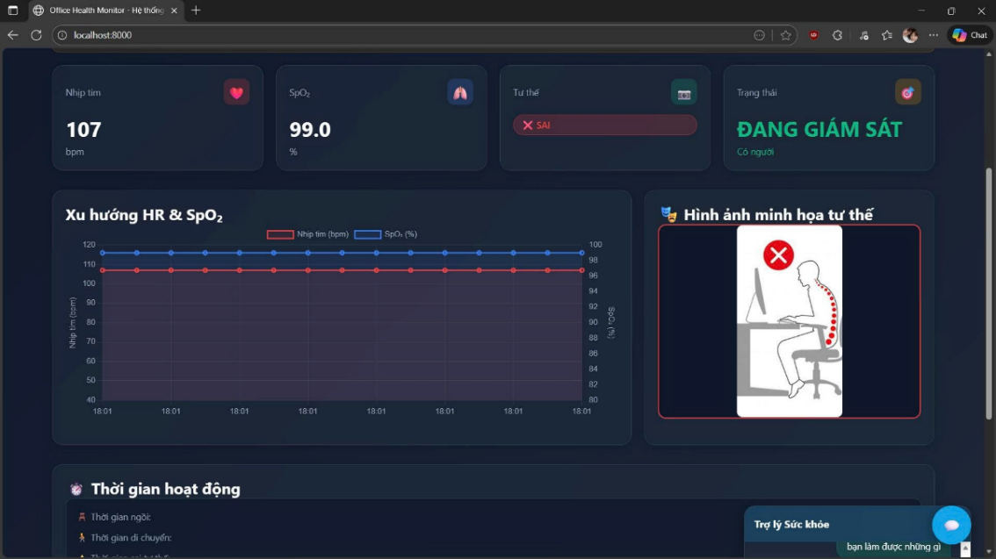
Hình 3.4: Kết quả ngồi sai
Khi không có người ngồi
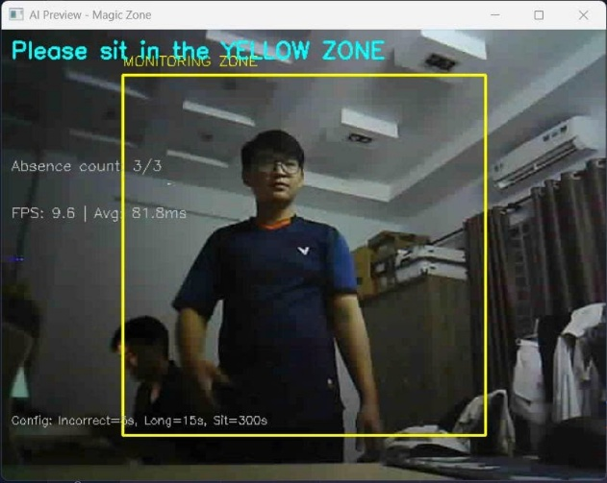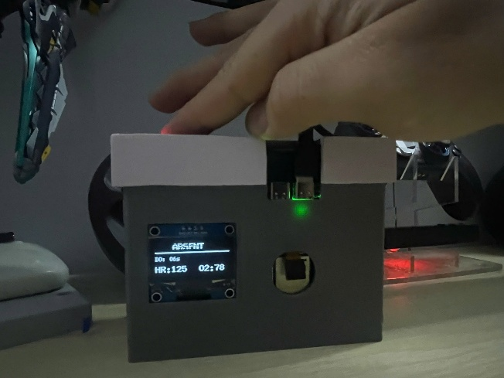
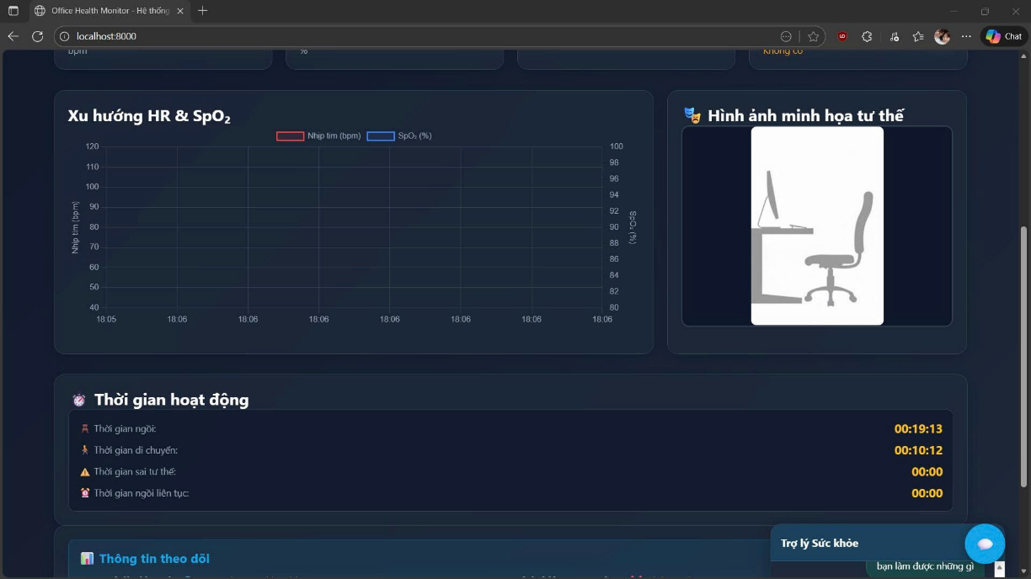
Hình 3.5: Kết quả khi không có người ngồi

Thực nghiệm theo dõi sức khỏe và nhận diện tư thế
Bảng 3.1: Kết quả đo sức khỏe và nhận diện tư thế
Timestamp | BPM | SpO2 | Posture Status | Sitting Time (min) | Moving Time (min) | Long Incorrect Alert | Long Sitting Alert
11/24/2025 23:10 | 136 | 98 | Đúng (Correct) | 2.1 | 0 | KHÔNG | KHÔNG
11/24/2025 23:10 | 136 | 98 | Sai (Incorrect) | 2.2 | 0 | KHÔNG | KHÔNG
11/24/2025 23:10 | 150 | 98 | Đúng (Correct) | 2.2 | 0 | KHÔNG | KHÔNG
11/24/2025 23:10 | 136 | 97 | Đúng (Correct) | 2.2 | 0 | KHÔNG | KHÔNG
11/24/2025 23:10 | 115 | 76 | Đúng (Correct) | 2.2 | 0 | KHÔNG | KHÔNG
11/24/2025 23:11 | 115 | 94 | Đúng (Correct) | 2.3 | 0 | KHÔNG | KHÔNG
11/24/2025 23:11 | 136 | 100 | Đúng (Correct) | 2.3 | 0 | KHÔNG | KHÔNG
11/24/2025 23:11 | 107 | 99 | Đúng (Correct) | 2.3 | 0 | KHÔNG | KHÔNG
Chúng tôi tiến hành kiểm tra khả năng thu thập dữ liệu sinh hiệu đồng thời với việc nhận diện tư thế ngồi trong khoảng thời gian từ 23:10 đến 23:11 ngày 11/24/2025. Các bản ghi thu thập được từ cảm biến MAX30102 cho thấy sự dao động của Nhịp tim (BPM) trong khoảng 107 bpm – 150 bpm và Nồng độ Oxy trong máu (SpO₂) chủ yếu duy trì ở mức cao (98% – 100%). Sự thay đổi BPM lên đến 150 bpm và sự giảm đột ngột của SpO₂ xuống 76% (bản ghi 23:10) cần được đánh giá kỹ lưỡng, có thể là do nhiễu cảm biến hoặc điểm dữ liệu ngoại lai; tuy nhiên, các giá trị còn lại xác nhận hoạt động đo lường đang diễn ra. Về chức năng nhận diện tư thế, Bảng 3.1 phản ánh khả năng phản hồi nhanh chóng và chuyển đổi trạng thái gần như tức thời của mô hình AI. Hệ thống đã ghi nhận sự chuyển đổi trạng thái từ Đúng (Correct) sang Sai (Incorrect) và quay trở lại Đúng (Correct) ngay trong các bản ghi liền kề (ví dụ: Bản ghi thứ 1 và thứ 2 lúc 23:10), chứng minh mô hình hoạt động hiệu quả theo thời gian thực. Ngoài ra, Thời gian ngồi (Sitting Time) được ghi nhận tăng dần, trong khi các cột Long Incorrect Alert và Long Sitting Alert đều hiển thị trạng thái "KHÔNG", xác nhận rằng bộ logic cảnh báo đa cấp độ hoạt động chính xác và các ngưỡng nguy hiểm (120s và 300s theo cấu hình mặc định) chưa bị vi phạm trong quá trình thử nghiệm này.

KẾT LUẬN
Sau một thời gian nghiên cứu và triển khai, đề tài "Thiết bị theo dõi sức khỏe thông minh cho người dùng văn phòng" đã được hoàn thành thành công, đạt được các mục tiêu đã đề ra ban đầu. Về mặt kỹ thuật, nhóm đã xây dựng và tích hợp thành công mô hình xử lý phân tán, kết hợp vi điều khiển nhúng ESP32-S3 với hệ thống Server AI (Python Flask) để giải quyết bài toán xử lý ảnh nặng. Về hiệu suất AI, mô hình nhận diện tư thế (YOLOv11s-pose + SVM) đã đạt độ chính xác cao trên tập dữ liệu kiểm thử, chứng minh tính khả thi của việc giám sát tư thế theo thời gian thực. Hệ thống đã tích hợp đầy đủ các chức năng: đo nhịp tim/SpO₂ bằng cảm biến MAX30102, phát hiện thời gian ngồi lâu/sai tư thế và cảnh báo tức thời qua Buzzer và Web Dashboard. Các vấn đề kỹ thuật ban đầu như sụt áp nguồn (RPN: 192) và nhiễu cảm biến đã được khắc phục triệt để thông qua các giải pháp phần cứng và phần mềm, giúp thiết bị hoạt động ổn định và có tính ứng dụng thực tiễn cao.

TÀI LIỆU THAM KHẢO
[1] V. S. G. Kakumanu, S. P. S. Jeyanth, và A. R. Bevi, "IOT based portable heart rate and SpO2 pulse oximeter," HardwareX, vol. 11, e00309, 2022. doi: 10.1016/j.ohx.2022.e00309.
[2] L. T. Giang và N. K. Lợi, "Health monitoring system integrated application - Hệ thống theo dõi sức khỏe tích hợp trên ứng dụng," Tạp chí Khoa học và Công nghệ Giao thông, vol. 4, no. 4, tr. 25-32, 2024. doi: 10.58845/jstt.utt.2024.vn.4.4.25-32.
[3] H. Jin, X. He, L. Wang, Y. Zhu, W. Jiang, và X. Zhou, "SitPose: Real-Time Detection of Sitting Posture and Sedentary Behavior Using Ensemble Learning With Depth Sensor," IEEE Journal of Sensors, vol. 25, no. 12, tr. 1-10 (Giả định), 2025 (Từ DOI liên quan). doi: 10.1109/JSEN.2025.3541821.

